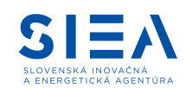
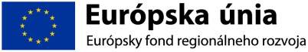
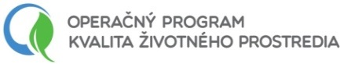

Slovenská inovačná a energetická agentúra ako Sprostredkovateľský orgán pre Operačný program Kvalita životného prostredia Vás pozýva na

INFORMAČNÝ SEMINÁR
k 30. výzve s kódom OPKZP-PO4-SC421-2017-30
4.2.1 Zníženie energetickej náročnosti a zvýšenie využívania obnoviteľných zdrojov energie v podnikoch

Termín a miesto konania:
12.10.2017 o 10.00 Bratislava
Zasadacia miestnosť č.207, budova SIEA, Bajkalská 27, Bratislava

Program:
09:30 – 10:00 Registrácia účastníkov
10:00 – 12:00 Základné informácie o výzve
12:00 – 12:30 Prestávka
12:00 – 15:00 Diskusia a osobné konzultácie

Svoju účasť , prosíme potvrdiť zaslaním e-mailu na adresu: viera.kominakova@siea.gov.sk v termíne do 11.10.2017 do 12.00 h. Všetci záujemcovia dostanú spätné potvrdenie účasti e-mailom. Z dôvodu obmedzenej kapacity miestnosti je možné prihlásiť maximálne 2 osoby z jednej spoločnosti.

Informácie o pripravovaných seminároch k vyhláseným výzvam sú dostupné na webových sídlach OP KŽP www.op-kzp.sk a SIEA www.siea.sk

Informačné semináre sú spolufinancované z Európskych štrukturálnych a investičných fondov

